# 河北环境信息中心综合管理平台修改文档

测试地址：

http://36.45.169.240:7018/HeBeiZongHeGuanLiPingTai/page/views/login/index.html

测试用户：admin 1

DEMO: <https://tpmg1d.axshare.com> 密码123678

这次客户提出的主要问题是：觉得流程不明确，页面内容过于繁杂

## 项目申请/项目审核

### 列表

* + 1. 如下图，页面格式乱了

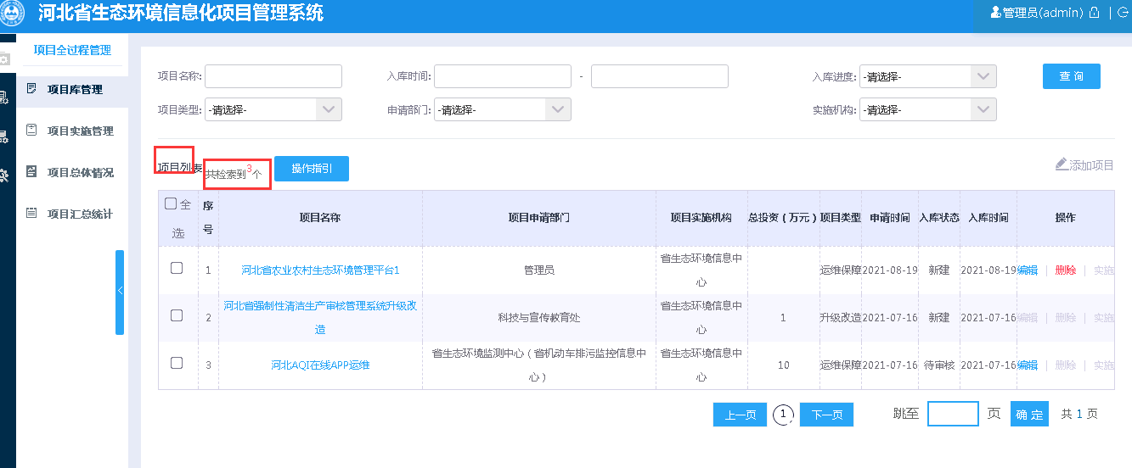

* + 1. 全选、序号、项目实施机构、内容一般不变，调整到与现在内容同宽即可，不能换行；（可以缩小项目名称的宽度）。

列表宽度固定，不可随着内容加长而自动调整

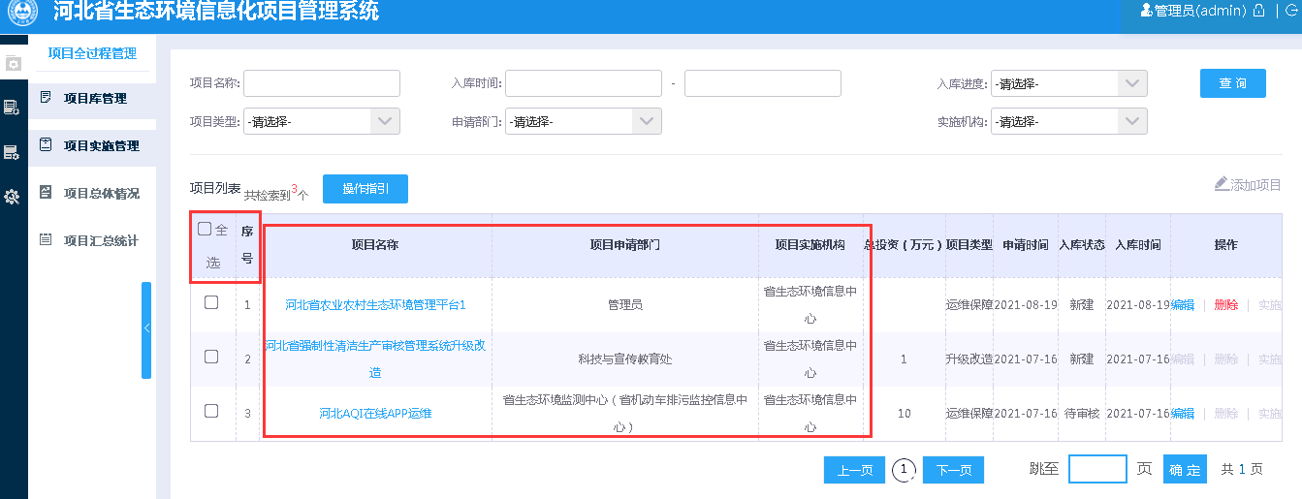

* + 1. 修改菜单名称：

非管理员用户，菜单名称为“项目申请”；

管理员，菜单名称为“项目审核”

* + 1. 单位类型为“运维单位”的用户，暂时开放“项目申请”功能，只能查看自己创建的项目。功能同内设机构、直属单位的功能、流程一致，可提交给信息中心审核

### 详情

* + 1. 项目申请部门，暂时修改为“可修改”。

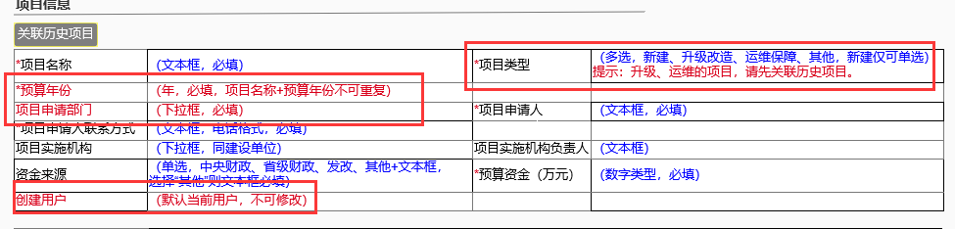

* + 1. 增加“创建用户”，默认当前用户，不可修改。
    2. 项目名称，修改为可重复
    3. 增加“预算年份”，项目名称+预算年份，不可重复
    4. 项目类型，修改为多选。
    5. 关联历史项目，弹出框，调整小一些，使其在一个屏幕能显示完整。

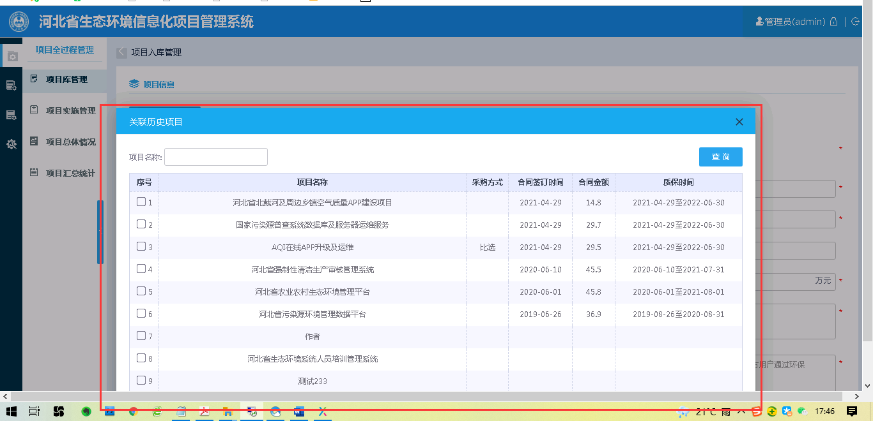

## 项目实施

### 项目采购

* + 1. 项目采购中，去掉项目负责人。移动到“入库信息”、“项目采购”之间。

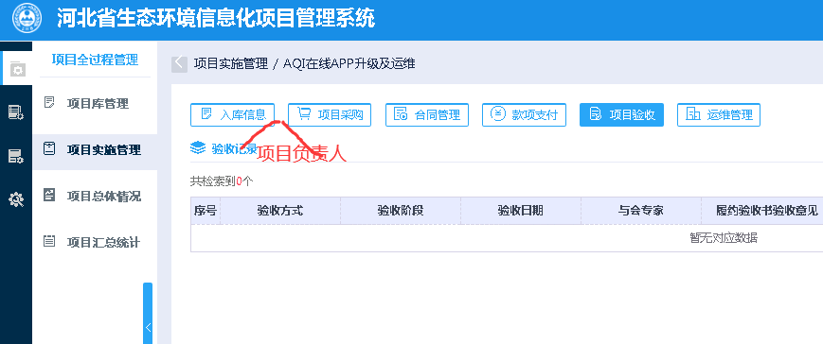

## 业务系统管理

### 列表

* + 1. 系统管理员用户，增加删除功能，可以删除所有系统。

点击删除，弹出框提示，删除后不可恢复，是否确认删除。

点击确认删除，则提示删除成功，点击取消，则返回至原页面

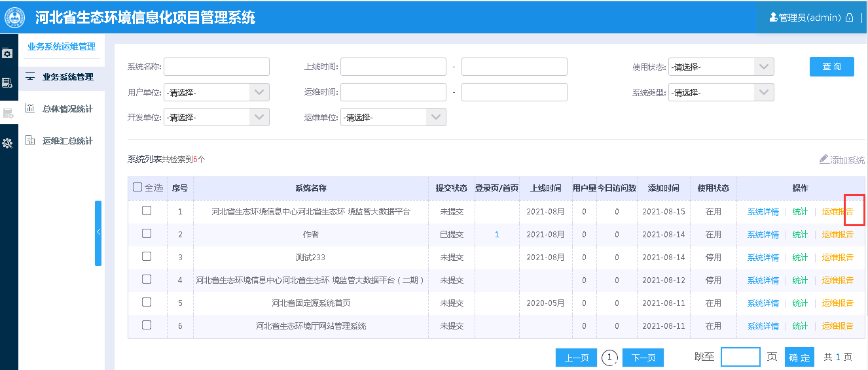

### 运维报告

* + 1. 开发单位，新录入“河北绿信环保科技有限公司”，但是没有存到库里

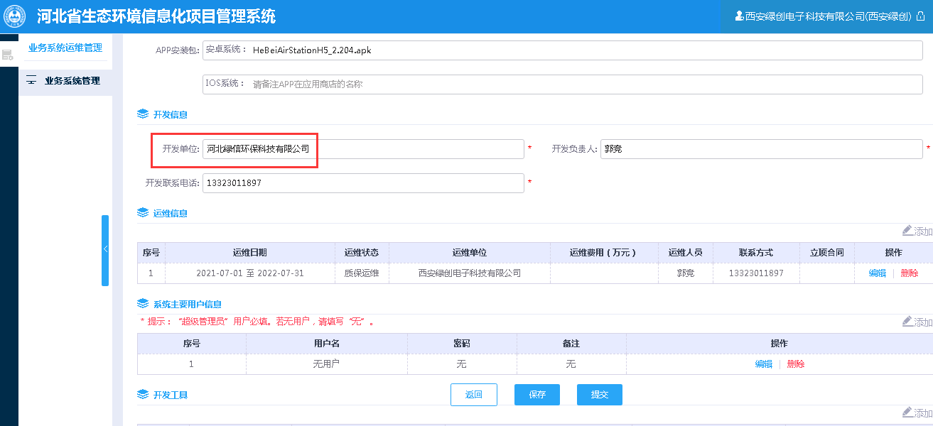

## 其他

### 服务器

* + 1. 服务器时间正确

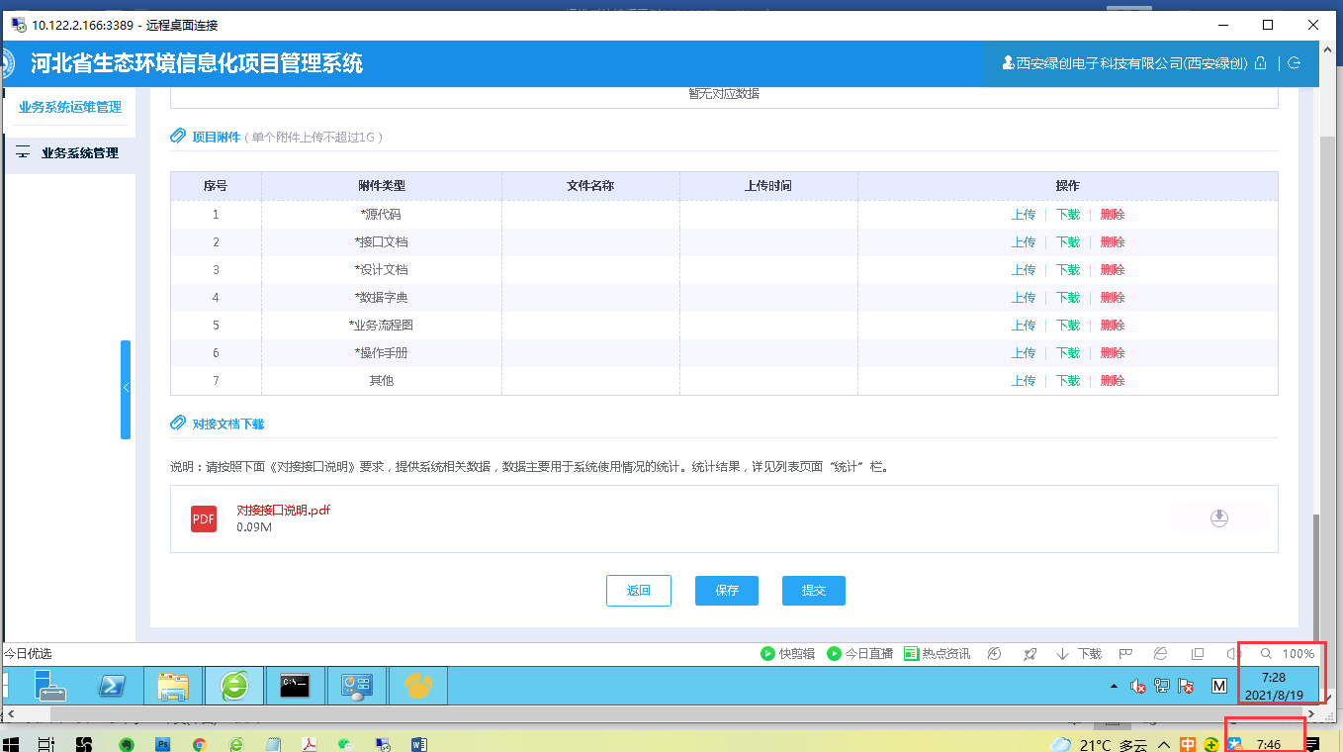

### 用户管理

* + 1. 单位类型为“空白”的几个用户，暂时为信息中心

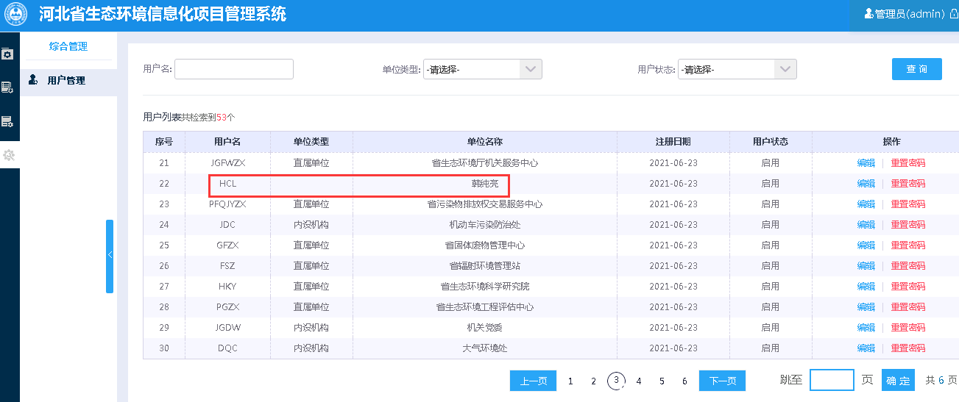

### 菜单调整

* + 1. 项目实施管理，菜单修改为“项目实施”
    2. 业务系统管理，菜单修改为“项目运维”
    3. 菜单位置调整：

|  |  |  |
| --- | --- | --- |
| 项目全过程管理 | 数据资源目录 | 业务系统运维管理 |
| 项目申请/项目审核 | 不变 | 总体情况统计 |
| 项目实施 |  | 运维汇总统计 |
| 项目运维 |  |  |
| 项目总体情况 |  |  |
| 项目汇总统计 |  |  |